信息学科概论资料

第一章 信息科学与技术基础
1. 什么是信息？其特点如何？

- 信息是客观存在的事实，是物质运动轨迹的真实反映。
- 通俗的讲，信息一般泛指包含于消息、情报、指令、数据、图像、信号等形式之中的新的知识和内容。
- 信息的特点:
- 普遍性、无限性和客观性
- 可共享性
- 可存储性
- 可传输性
- 可扩散性
- 可转换性
- 可度量性
- 可压缩性

2. 信息、数据、消息之间是什么关系？

数据是反映客观事物属性的记录，是信息的具体表现形式。数据经过加工处理之后，就成为信息；而信息需要经过数字化转变成数据才能存储和传输。
消息是信息的形式，信息是消息的内容
信息（information）是指传达给人的消息，能消除受信者的某些不确定性。
消息（message）指的是信号要传递的内容，是本质。

3. 什么是信息科学？什么是信息技术？

信息科学是研究信息现象及其运动规律和应用方法的科学,是以信息论、控制论、系统论为理论基础，以电子计算机等为主要工具的一门新兴学科。
信息技术是指对信息的获取、传递、存储、处理以及应用的技术。

第二章 计算机基础知识
1. 简述计算机的发展历程和各阶段的特点。

第一代（1946年~1958年）：电子管阶段
第二代（1959年~1964年）：晶体管阶段
第三代（1965年~1970年）：集成电路阶段
第四代（1971年~现在）：大规模/超大规模集成电路阶段

2. 什么是数制？什么是基数？

数制就是数据的进位计数原则，是人们利用符号来计数的科学方法，又称为进位计数制，简称“数制”或“进制”。
所谓基数，就是数制的每位数上可能有的数码的个数。

3. 常用的数制有哪些？

常用数制有十进制、二进制、八进制和十六进制。

4. 计算机内部为什么采用二进制？

二进制数只有0和1两个数码，只有两种状态。
具有两个状态的器件则容易实现，如开关的闭合、晶体管的截止和导通、电位电平的低和高等都可以表示数码0和1。（可行性）
使用二进制数表示数码的电信号较少，控制过程简单，数据的处理和传输时系统稳定性高，不容易出错，所以提高了计算机系统的可靠性。（可靠性）
二进制数具有比十进制数或其它进制简单得多的运算规则，使得计算机的运算器结构大大简化，控制简单。（简易性）
二进制数码1和0正好可与逻辑命题的两个值“真”（True）与“假”（False)相对应（逻辑性）

原码
原码是一种比较直观的码型，最高位是符号位，0代表正，1代表负，符号位后的数值部分仍保留着其真值的特征
补码
当x为正数时，[x]_{补}与[x]_{原}相同
当x为负数时，[x]_{补}是在原码的基础上符号位保持不变，数值位按位取反，末位加1
对于零，在补码情况下只有一种表示形式
[+0]_{补}=[-0]_{补}=0.000…0
(6) 反码
正数的反码和原码相同
负数的反码是对该数的原码除符号位外各位取反，即“0”变为“1”，“1”变为“0”

5. 浮点数的表示
6. 什么是ASCII码？

美国国家信息交换标准代码
国际标准化组织ISO认定的字符编码国际标准

第三章 计算机硬件系统

1. 计算机的基本工作原理如何？

以中央处理器CPU为主的体系结构：
- 程序与数据在计算机中均按二进制存储；
- 程序和数据的处理是在内存中执行；
- 在CPU的控制下，自动从存储器中取出指令并执行，完成各种工作。
- 指令处理方式按逻辑顺序一条条指令地处理:
  - 在运行时，从内存中取出一条指令；
  - 按指令要求，从存储器中取出数据进行指定运算；
  - 按地址把结果送到内存中去。
  - 再取下一条指令，重复上述操作，直到结束为止。

2. 指令和指令系统的概念是什么？
指令即告诉计算机从事某一特殊运算的代码。
指令系统是计算机硬件的语言系统，也叫机器语言，指机器所具有的全部指令的集合，它是软件和硬件的主要界面，反映了计算机所拥有的基本功能。

3. 冯·诺依曼计算机的组成结构和工作原理

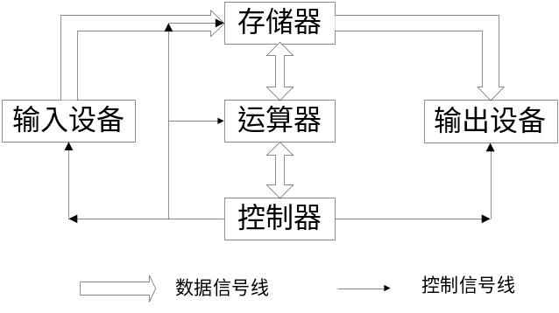

- 将计算过程描述为由多条指令按一定顺序组成的程序，并放入存储器保存。
- 指令按其在存储器中存放的顺序执行；
- 由控制器控制整个程序和数据的存取以及程序的执行；
- 以运算器为核心，所有的执行都经过运算器。

4. 计算机主机系统的逻辑结构是什么？
中央处理器（CPU）
存储器
输入/输出接口
总线

5. 对比内存储器和外存储器的区别。
内存储器是用来读取数据，确切来说是用来暂存数据的，也就是内存的功能。外存储器的主要作用就是存储功能，通常指存储设备，比如硬盘，U盘，内存卡，光盘，软盘等可存储设备。外存储器不能被CPU直接访问。

6. 什么是总线？常用的总线有哪些？
是连接计算机各部件的一簇公共信号线，它是计算机中各个部件之间传送地址、数据和控制信息的公共通道。

7. 计算机系统基本的输入输出方法有哪些?
程序控制方式
中断控制方式
DMA方式
*通道控制方式

第四章 计算机软件

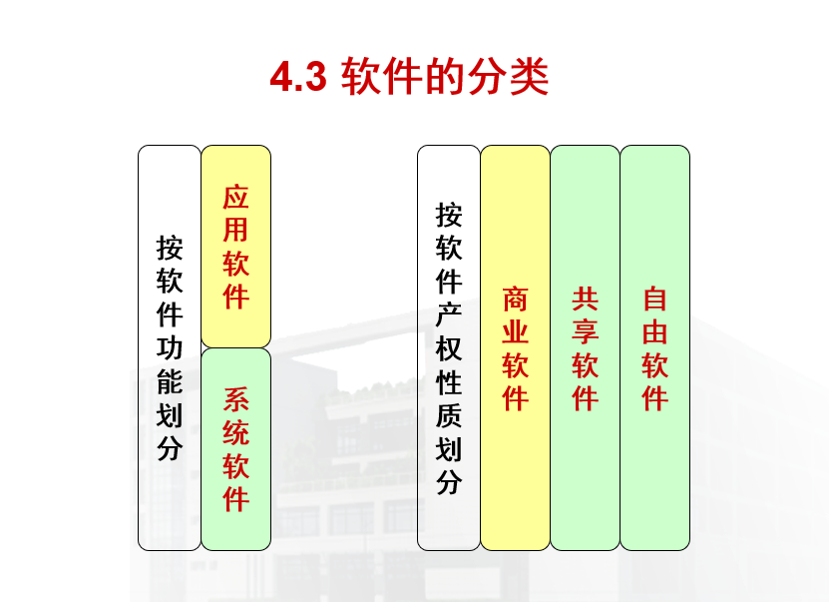
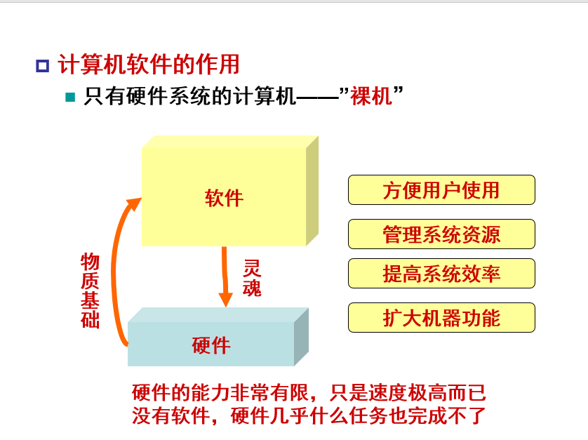
- 简述软件的发展过程？
第一个阶段（1949~1959）：早期专业服务公司，这些专业的服务公司专门为一些客户订做大型软件项目。
第二阶段（1956年~1981年）：独立软件产品的出现。
第三阶段（1981年~至今）：软件公司从热衷于为企业提供解决方案，推广至服务大众市场。

软件生存期
软件生命周期（SDLD） 是指从软件开始开发到报废的全过程，亦称软件生存期（life cycle）。一般用经典的瀑布模型来描述。
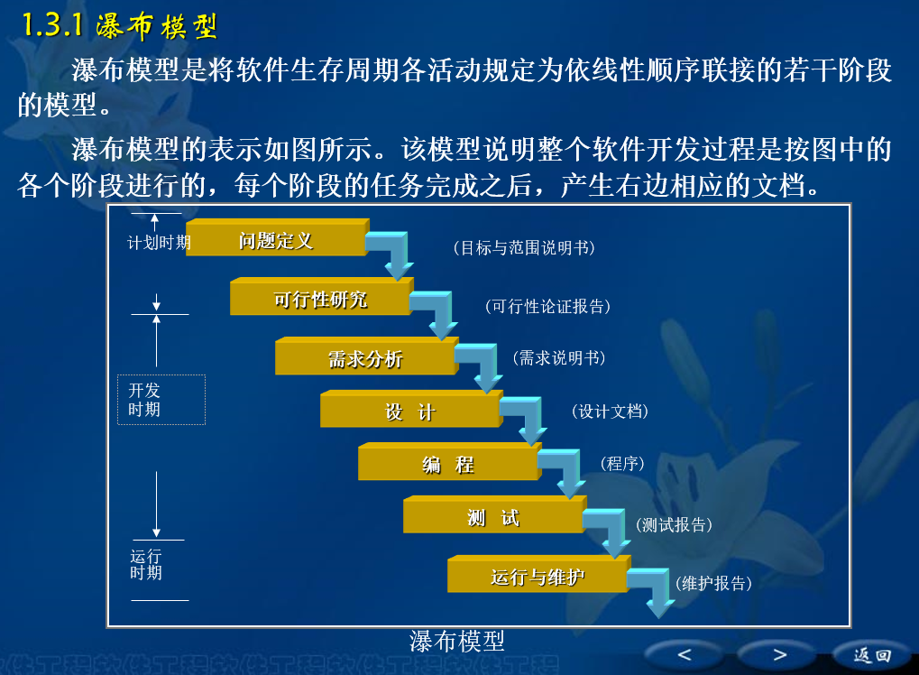
- 软件的概念与特点？
软件是指与计算机系统的操作相关的计算机程序、规程、规则以及任何与之有关的文件。
特点：软件是一种逻辑实体。
软件没有明显的制造过程。
具有数字化特性。
软件对硬件和环境有着不同程度的依赖性。
软件是复杂的。
软件的成本相当昂贵。
软件工作牵涉很多社会因素。

- 什么是系统软件？常用的系统软件有哪些？
系统软件是指控制和协调计算机及外部设备,支持应用软件开发和运行的系统，是无需用户干预的各种程序的集合

常用的有操作系统，语言处理程序，数据库管理等。

- 什么是机器语言、汇编语言和高级语言？
机器语言：指令由“0”和“1”组成的二进制代码，规定了计算机执行的一个操作。
汇编语言：用助记符代替机器语言中二进制代码（指令）
高级语言：翻译或编译成计算机能识别的机器语言，才能被执行。

- 语言处理程序有哪些？其工作过程如何？
汇编程序，编译程序，解释程序
略。

- 编译程序和解释程序的过程是什么？它们之间有什么区别？
区别： 编译程序
执行
结果
计算机
    - 处理方法——对源程序扫描一遍或多遍，生成高效运行的目标程序，再由计算机执行（笔译）
    - 特点：
      - 效率高，实现复杂。
解释程序
    - 处理方法——对源程序逐行扫描（一遍），逐行翻译，逐行执行（口译）
    - 特点：
      - 结构简单、易于实现，效率较低。

第五章 操作系统
1. 什么是操作系统？
直接运行在“裸机”上的最基本的系统软件

2. 操作系统的功能有哪些？
  - 管理计算机系统中的各种资源
  - 为用户提供各种服务界面

3. 什么是进程？线程？
进程是程序在一个数据集合上的运行过程；
进程是操作系统可以独立调度的基本单位；
线程是进程内的一个相对独立的、可调度的执行单元。

4. 操作系统分哪几种类型？
- 批处理操作系统
分时操作系统
实时操作系统
网络操作系统
分布式操作系统
嵌入式操作系统

5. 存储器的管理功能主要包括哪些？
存储管理的主要功能包括:存储分配、存储共享、存储保护、存储扩充。

第六章 数据库基本原理
1. 数据库技术的发展过程如何？
手工管理阶段（20世纪50年代中期）
文件系统阶段（50年代后期-60年代中期）
数据库系统阶段（60年代后期至今）

2. 什么是数据，数据库和数据库管理系统（DBMS）？
数据是指所有能输入到计算机并被计算机程序处理的符号的介质的总称，是用于输入电子计算机进行处理，具有一定意义的数字、字母、符号和模拟量等的通称
数据库(DataBase，简称DB)是指在计算机的存储设备上合理存放、相关联、有结构的数据集合。
数据库管理系统（DataBase Management System, 简称DBMS）是位于用户与操作系统之间的一层数据管理软件。它主要功能是建立和维护数据库，接受和完成用户访问数据库的各种请求。

3. 数据库系统的体系结构是什么？
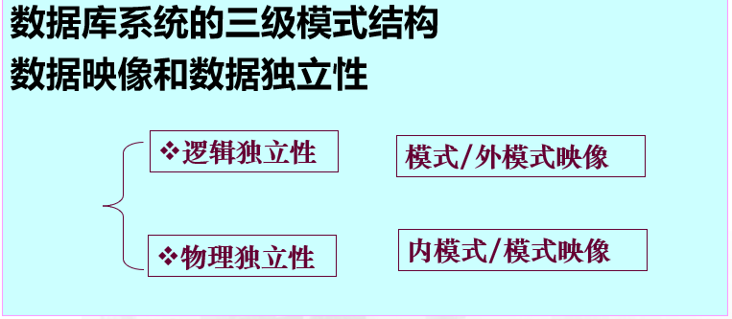
4. 什么数据模型？其三个组成要素是什么？
数据模型：现实世界数据特征的抽象。
组成要素：数据结构，数据操作，数据的约束条件。

5. 什么是E-R图？
即概念模型图。

- 什么是数据库的关系数据模型？它由哪几部分构成？
关系数据库系统是支持关系模型的数据库系统。
关系模型由关系数据结构、关系操作集合和关系完整性约束三部分组成的。

第七章 通信技术基础
1. 什么是通信？
用任何方法通过任何传输媒介将信息从一地传到另一地

2. 简述模拟和数字通信系统的模型及各部分的功能。
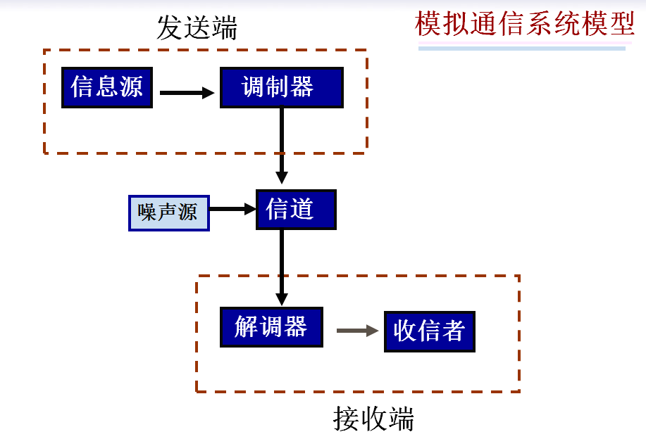
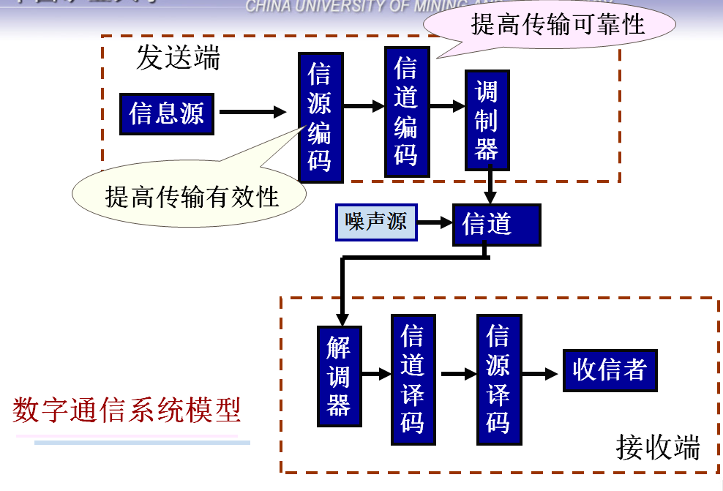

3. 什么是单工通信？半双工通信？全双工通信？并举例说明。
单工通信：在同一时间只有一方能接受或发送信息，不能实现双向通信，举例：电视，广播
半双工通信：在同一时间只可以有一方接受或发送信息，可以实现双向通信。举例：对讲机
全双工通信：在同一时间可以同时接受和发送信息，实现双向通信，举例：电话通信

4. 常用的通信系统传输介质有哪些？
双绞线，同轴电缆，光缆，无线传输介质（微波，红外线，激光等）

5. 通信网的构成要素是什么？
通信终端设备
传输设备
节点（交换）设备。

第八章 计算机网络基础
1. 简述计算机网络的主要功能。
数据通信，资源共享，分布处理。

2. 什么是网络协议？其要素是什么？
网络协议是定义并实现网络通信的一组规则和参数。
要素：语法，语义，时序。

3. 什么是OSI参考模型？其结构如何？
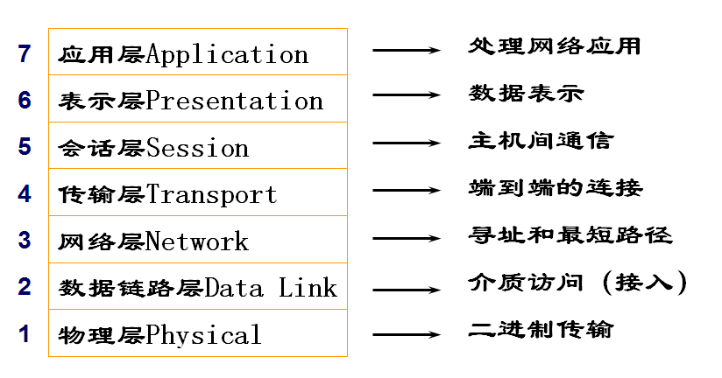
4. 什么是TCP/IP协议？
即网络通讯协议，是Internet最基本的协议、Internet国际互联网络的基础，由网络层的IP协议和传输层的TCP协议组成。

5. 局域网的定义和典型的拓扑结构
局域网是在一个局部的地理范围内（如一个学校、工厂和机关内），一般是方圆几千米以内，将各种计算机，外部设备和数据库等互相联接起来组成的计算机通信网。
典型的拓扑结构：总线型、星型、环型

6. 介质访问的控制方法有哪些？
以太（Ethernet)方法、令牌（Token Ring)、FDDE方法、异步传输模式（ATM）方法

- 什么是IP地址？IP地址如何分类？
IP地址是IP协议提供的一种统一的地址格式，
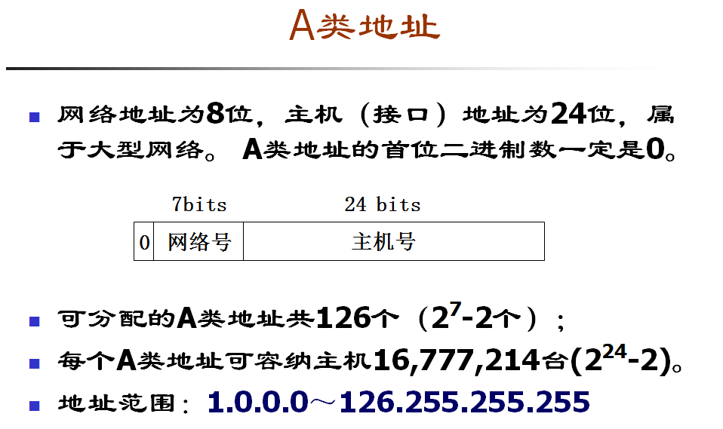
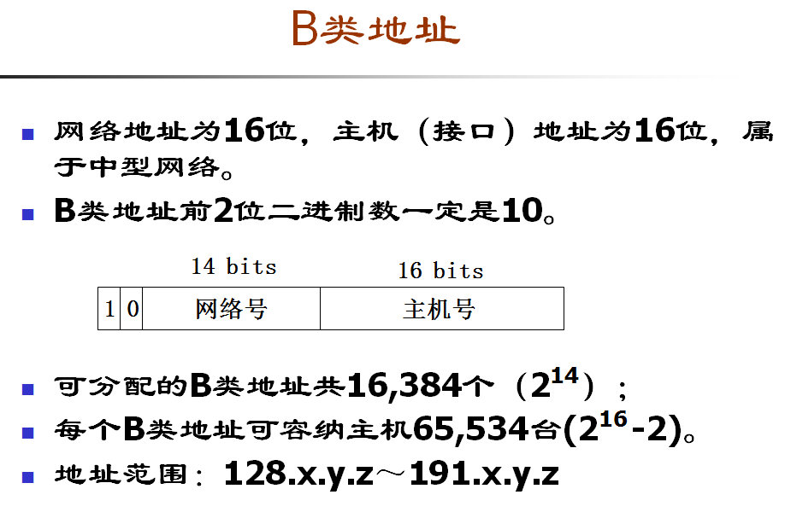
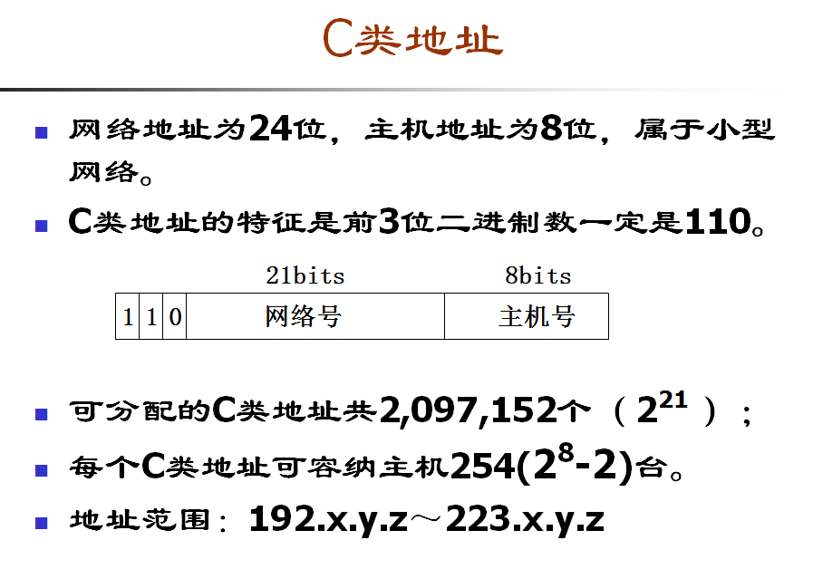

8. 什么是物联网？其原理是什么？
物联网就是物物相连的互联网
通过射频识别（RFID）、红外感应器、全球定位系统、激光扫描器等信息传感设备，按约定的协议，将任何物品与互联网相连接，进行信息交换和通讯，以实现智能化识别、定位、追踪、监控和管理

第九章 自动化技术基础
1. 简述自动化技术的发展过程。
自动装置的出现和运用（18世纪以前）
自动化技术形成时期（18世纪末至20世纪30年代）
局部自动化时期（20世纪40～50年代）
综合自动化时期（20世纪50年代末起始至今）

2. 什么是开环控制系统？并用图示和实例说明。
如果系统的输出量与输入量间不存在反馈的通道，这种控制方式称为开环控制系统
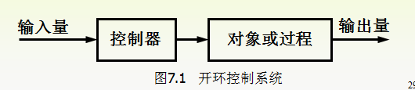
如原始的数控机床

3. 什么是闭环控制系统？并用图示和实例说明。
闭环控制系统又称反馈控制系统
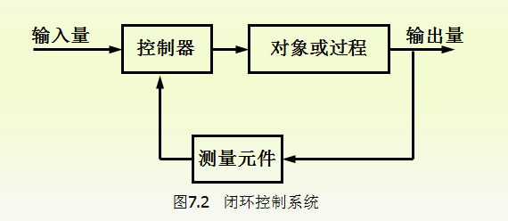
如自动调温空调
4. 什么是反馈、正反馈、负反馈？
反馈：将输出信号的一部分送回到系统输入端的过程称之为反馈
正反馈：指受控部分发出反馈信息，其方向与控制信息一致，可以促进或加强控制部分的活动。
负反馈：指将系统的输出返回到输入端并以某种方式改变输入，进而影响系统功能的过程。

5. 画图说明典型的反馈控制系统结构。
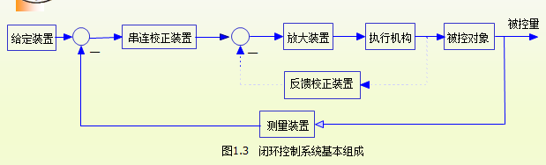

第十章 信息安全基础
1. 信息安全的基本概念是什么？
保证信息的可靠性，可用性，保密性，完整性，不可抵赖性以及可控性

2. 信息安全的主要技术有哪些？
访问控制技术
数据加密技术
数字签名技术
数字证明书技术
身份认证技术
防火墙技术
网络信息安全解决方案
个人网络信息安全策略

3. 什么是计算机病毒？其特征是什么？
计算机病毒是编制者在计算机程序中插入的破坏计算机功能或者数据的代码，能影响计算机使用，能自我复制的一组计算机指令或者程序代码。
计算机病毒具有传播性、隐蔽性、感染性、潜伏性、可激发性、表现性或破坏性。

4. 计算机病毒的传播途径有哪些？
⑴被动传播途径
引进的计算机系统和软件中带有病毒。
下载、执行染有病毒的游戏软件或其他应用程序。
非法拷贝中毒。
计算机生产、经营单位销售的机器和软件染有病毒。
维修部门交叉感染。
通过网络、电子邮件传入。
⑵主动传播途径
无线射入；有线注入；接口输入；炮弹击入；先机植入。

5. 如何清除计算机病毒？
人工消除病毒法
自动消除病毒法

大数据特点：４Ｖ

价值高
速度快
体量大
种类多

